Si quieres registrar tu producto, localiza una de estas etiquetas:
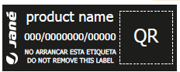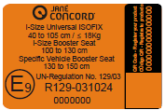
Hay dos vías para llegar al formulario de registro:
1) Escanea el código QR de la etiqueta con el móbil.
2) Entra en https://www.janeworld.com/frameweb/es/product-register y teclea el número de 16 dígitos seguido sin espacios.
Introduce tus datos personales y clica sobre "Enviar"
Si el proceso se ha completado con éxito, se mostrará el mensaje en verde en pantalla y recibirás un correo desde jane.es.
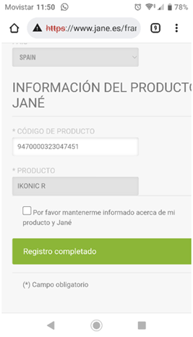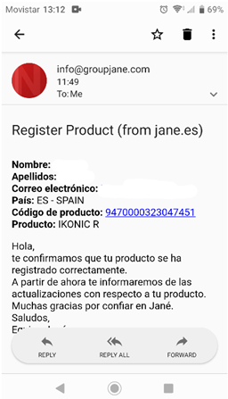
Si el campo del número de serie se queda en rojo indica que el número introducido contiene algún error.

